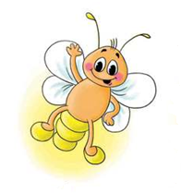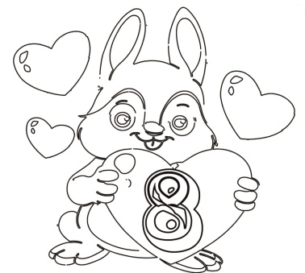
МЕЖДУНАРОДНЫЙ ИНТЕЛЛЕКТУАЛЬНЫЙ КОНКУРС «СВЕТЛЯЧОК» 3-4 года
«ВЕСЕННИЙ ПЕРЕЗВОН»

Фамилия, имя участника____________________________________________________________________________

Задание № 1. Раскрась картинку.

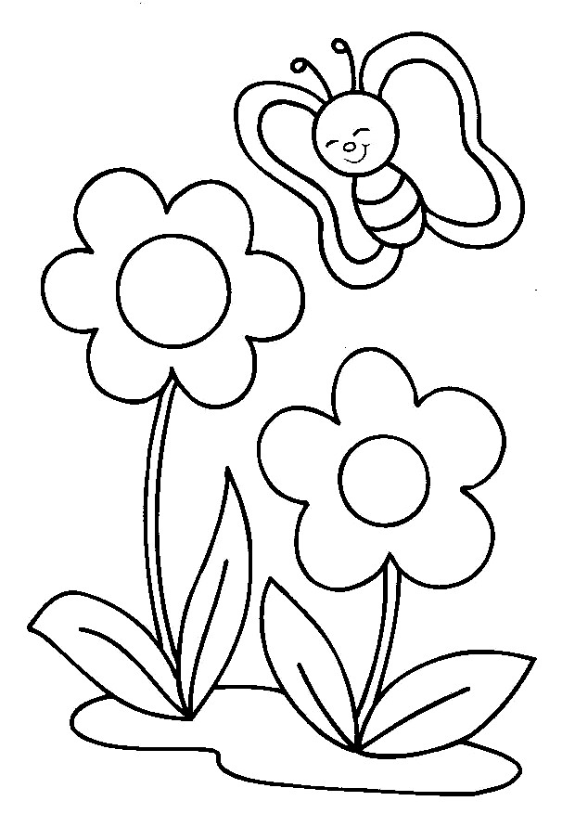

Задание № 2. Где чей воздушный шар? Проведи карандашами по пунктирным линиям. Используй карандаши разных цветов.

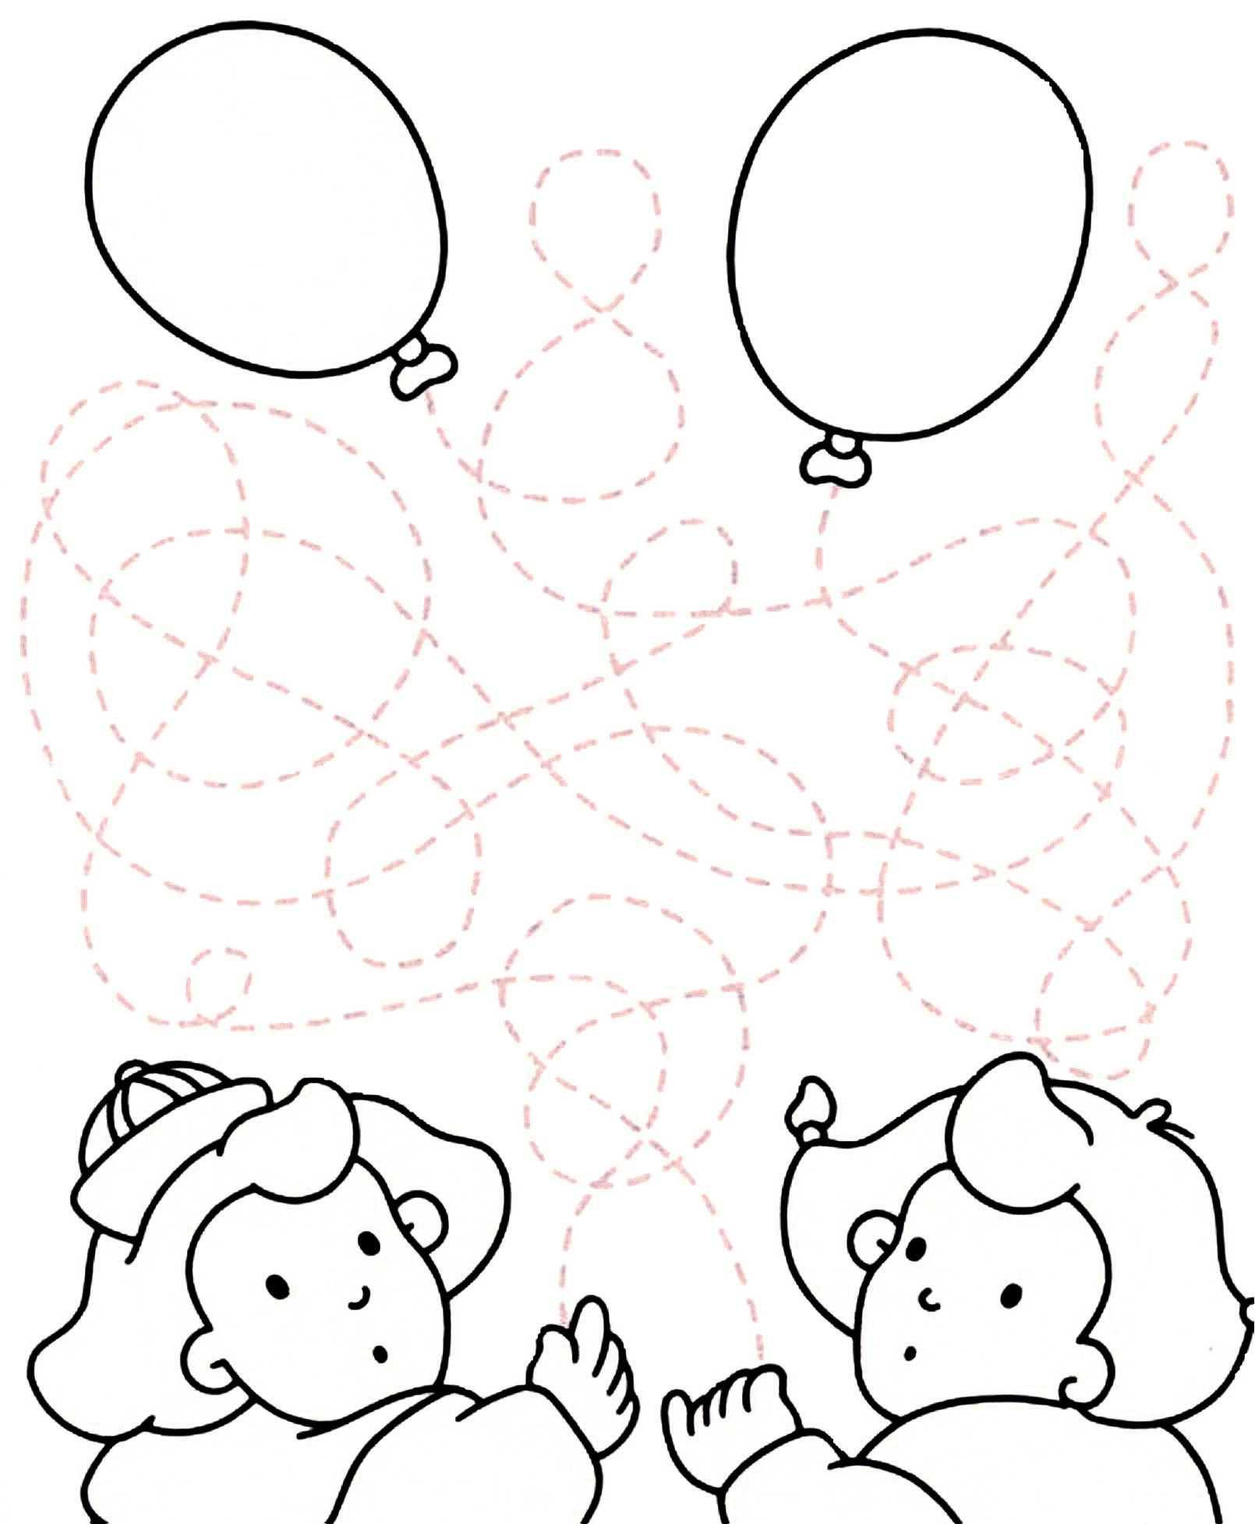

Задание № 3. Сколько козлят было у мамы в русской народной сказке?

Найди и раскрась два одинаковых козлика.
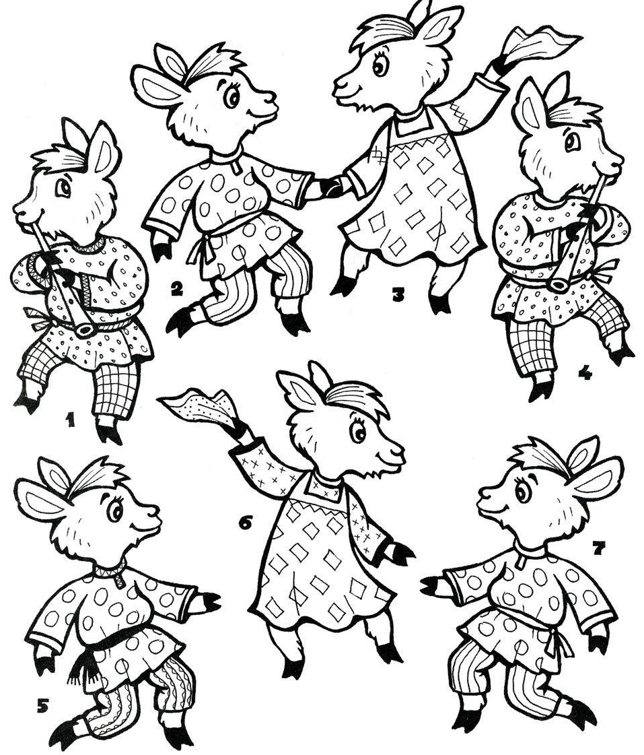

Задание № 4. Обведи сладкое, кислое разукрась жёлтым цветом.
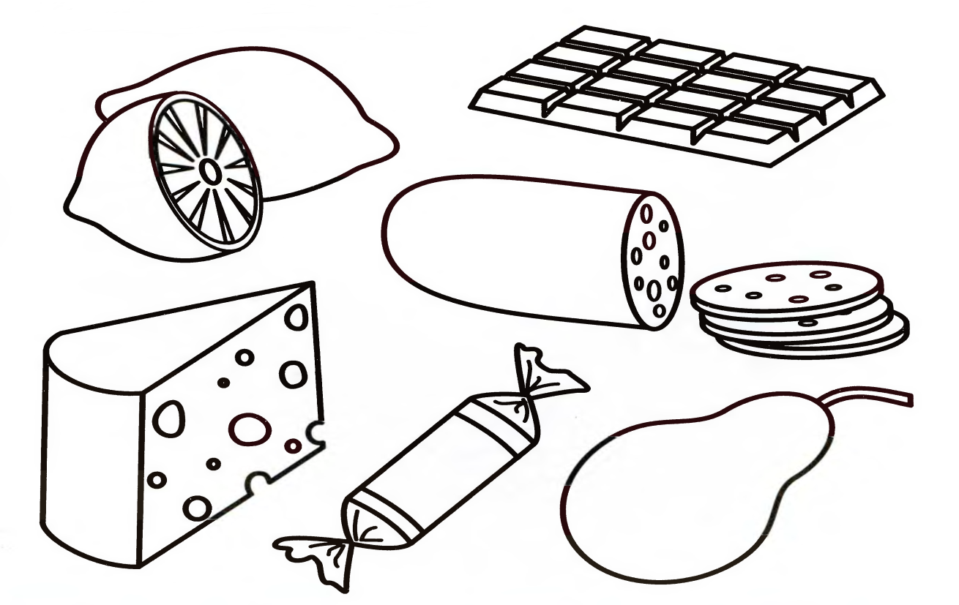

Задание № 5. Помоги мальчику добраться до сокровищ. Проведи карандашом точно по пунктиру, не отрывая при этом руки.
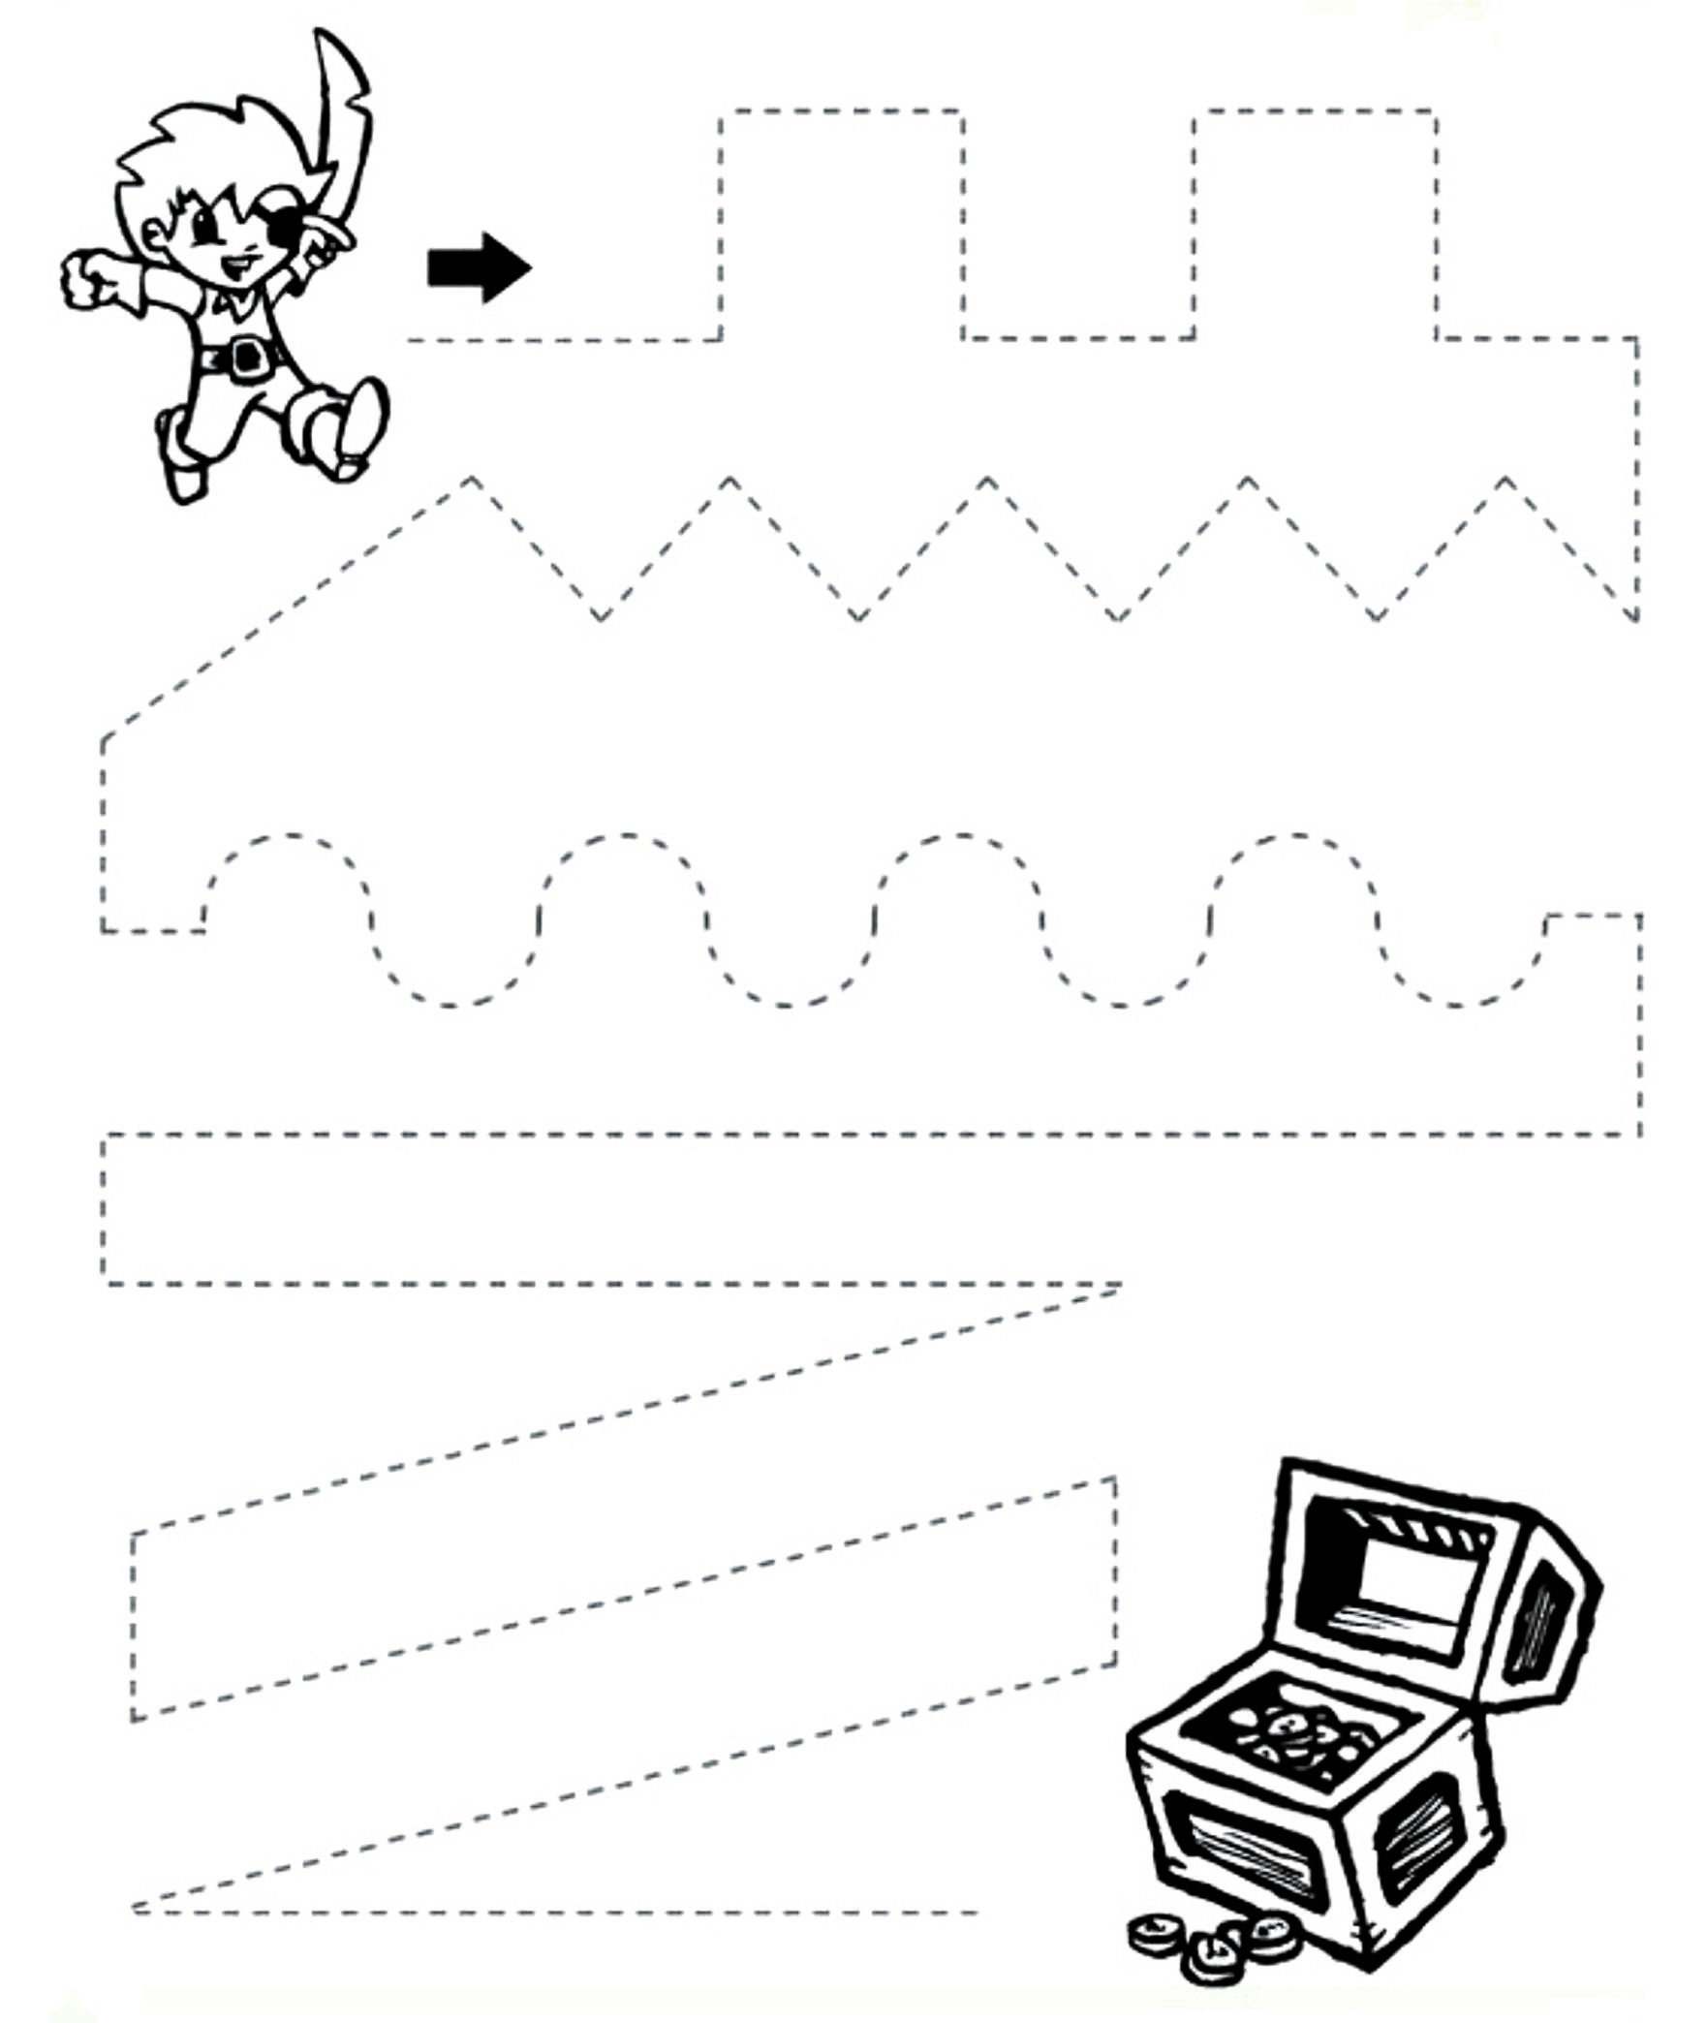
Задание № 6. Раскрась бабочку с кружками на крыльях в синий
цвет, а кружки раскрась красным. А бабочку с треугольниками на крыльях
раскрась наоборот.
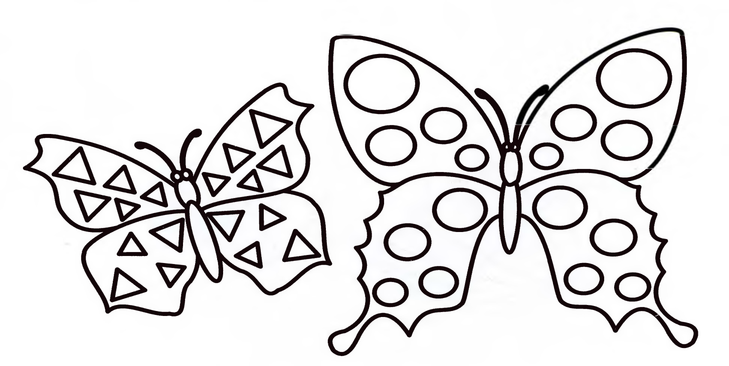
ТЫ - УМНИЧКА !!!

